Pit Bull Segurança Eletrônica e Serviços

A Pit Bull Sergurança Eletrônica e Serviços é uma Empresa especializada em manutenções e instalações Residencias e Comercias que conta com uma equipe de confiança para lhe atender em todas as suas necessidades.





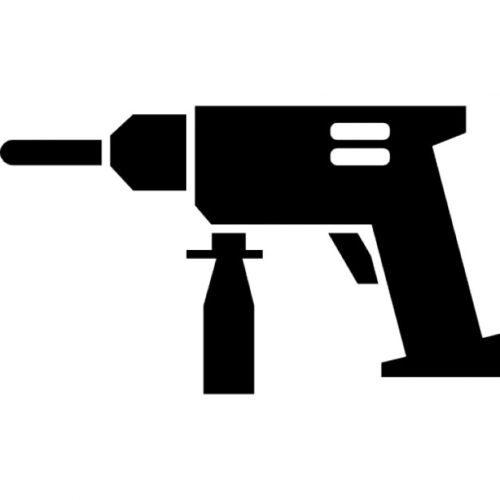

OFERECEMOS

* Pintura e Texturas;
* Instalação de Cerca Eletrica e Câmeras de segurança (CFTV);
* Jardinagem;
* Elétrica;
* Hidráulica;
* Serviços de manutenção e reparos em geral.

Conte conosco.


(45) 99834-0788/ 45-99982-0731 (Jefferson e Lilian)


jeff.luiz.silva@hotmail.com e lilian.chagas.av@gmail.com

